
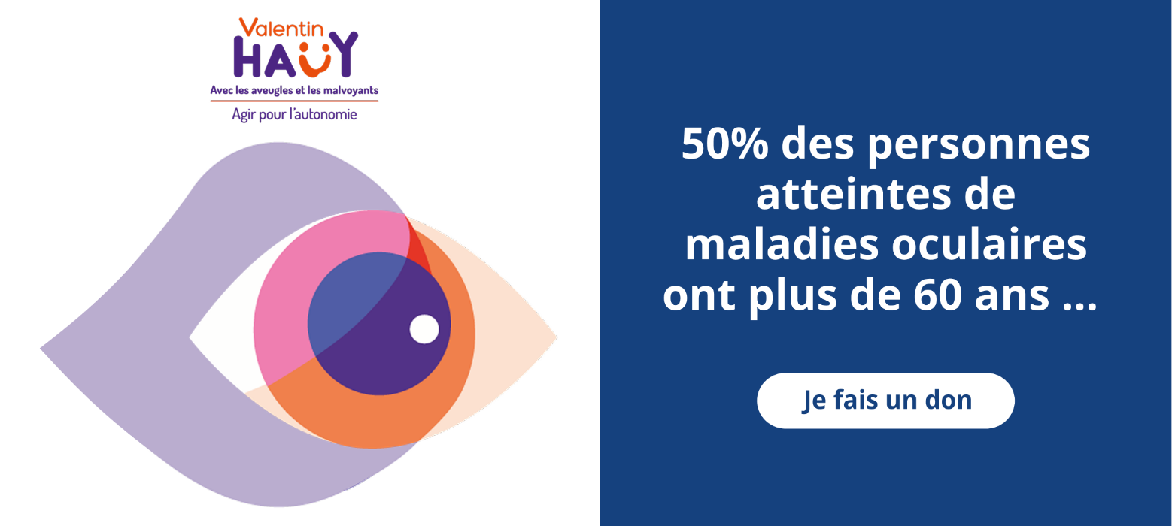

Aujourd’hui en France, les maladies oculaires, comme la DMLA, le glaucome, la cataracte ou encore les rétinopathies diabétiques ou pigmentaires, peuvent toucher chacun d'entre nous, à tout moment de la vie, et entraîner des conséquences sur l’autonomie.
Près de 2 millions de personnes sont concernées par l’un de ces troubles visuels et ce chiffre pourrait doubler d’ici 2050.

Le vieillissement de la population ainsi que nos modes de vie favorisent l’augmentation du nombre de personnes touchées par des pathologies oculaires. Pour ces personnes, leur quotidien se trouve bouleversé et chaque geste essentiel devient un défi.

Des solutions existent dont le matériel adapté : horlogerie vocalisée, appareil de lecture audio et des outils incontournables : l’informatique et la téléphonie adaptées.

C’est pourquoi, nous nous mobilisons depuis plus de 135 ans pour améliorer le quotidien de nos bénéficiaires. Mais plus que jamais, nous avons besoin de votre générosité pour continuer d’accompagner les personnes touchées par une maladie oculaire.



Une personne déficiente visuelle peut être formée aux gestes du quotidien pour vivre chez elle en toute autonomie.
Offrez un accès à la culture grâce à nos expositions tactiles, à notre médiathèque et sa plateforme en ligne gratuite.

Une personne aveugle ou malvoyante peut bénéficier d’un soutien de proximité et vivre des moments de partage dans l’une de nos 126 implantations locales.

MERCI POUR VOTRE SOUTIEN

Comité Valentin HAÜY de Loire Atlantique, 2 bis boulevard Boulay Paty, 44100 Nantes
L’Association Valentin Haüy, fondée en 1889 et reconnue d’utilité publique en 1891.

